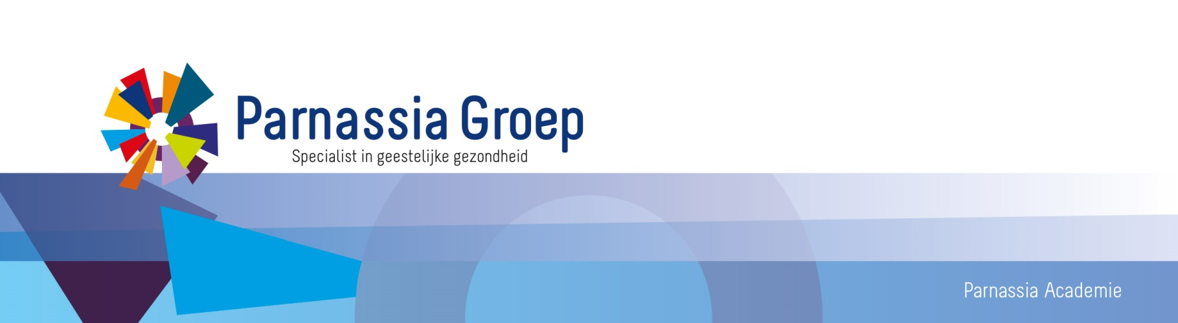

Accreditatieaanvraag Wetenschappelijk Middagprogramma

6 september 2018, Regio Noord-Holland

Datum en tijd | Donderdag van 13.00 tot 17.30 uur
Locatie | Plaza, Oude Keuken, Oude Parklaan 117, Castricum
Organisatie | Drs. Alan Ralston, dr. Saskia van Liempt en Riet Lochy
Informatie | Via het secretariaat Opleiding Psychiatrie Noord-Holland, telefoon 088 - 3570259  E-mail: opleidingpsychiatrieNH@parnassiagroep.nl
Accreditatie | Wordt aangevraagd bij de NVvP, RSV, V&VN, VVGN en FGZPt.
6 september 2018  13.00-17.30u  Plaza  Castricum  Oude Parklaan 117 | PSYCHOSE  PROGRAMMA:  •13.00-13.05u Introductie door de dagvoorzitter de heer A. Ralston; psychiater en opleider voor de regio NH.  •13.05.14.00u Sélène Bond-Veerman, psychiater GGZ team Alkmaar Centrum: Interventies bij therapieresistente positieve, negatieve symptomen en cognitieve symptomen bij schizofrenie  Bij 75% van de patiënten met psychosegevoeligheid keren psychotische symptomen terug of blijven bestaan, ondanks behandeling. Circa 20% tot 30% van deze groep patiënten reageert onvoldoende op antipsychotica. Clozapine is de standaard behandeling voor patiënten met therapieresistente schizofrenie, waarbij de superieure werkzaamheid vergeleken met andere antipsychotica van toepassing is op de totale en positieve symptomen van schizofrenie.  Wanneer ondanks clozapine symptomen onvoldoende verbeteren, dienen verschillende farmacologische en niet-farmacologische interventies samen met de patiënt en eventueel diens naast betrokkenen te worden overwogen om het herstel te bevorderen. Bij persisterende positieve symptomen zijn additie van topiramaat, lichamelijke inspanning en cognitieve gedragstherapie werkzame interventies. In het uiterste geval is elektroconvulsieve therapie een optie.  14.00-14.15u Pauze  •14.15-15.00u Barbara Bardiovska, psychiater Dijk en Duin: De weg naar de LOS/VLOS diagnose. De diagnostische stabiliteit van schizofrenie die zich pas na het 40e levensjaar manifesteert.  Achtergrond  Er is geen onderzoek beschikbaar naar de diagnostische stabiliteit van late-onset-schizophrenia (LOS, na het 40e jaar) en very-late-onset-schizophrenia-like-psychosis (VLOS, na het 60e jaar).  Doel  Bepalen in welk percentage van de patiënten met LOS/VLOS die uiteindelijk de diagnose schizofrenie kregen, eerder een andere diagnose is gesteld. Vervolgens beschrijven we welke diagnose(-s) is(zijn) gesteld voordat de diagnose schizofrenie (LOS/VLOS) werd vastgesteld. De tijd tussen de eerste klachten/symptomen/diagnose en de uiteindelijke diagnose analyseren.  Methoden  Retrospectief onderzoek van een steekproef van patiënten opgenomen in het  casusregister van Den Haag tussen 1997-2012 met leeftijd 40+ en een (vast)gestelde diagnose schizofrenie of schizofreniespectrumstoornis (SSD).  Resultaten  Van de steekproef van 244 patiënten waren alle elektronische dossiers aanwezig. Bij een aantal patiënten (n=74) bleek achteraf sprake van early-onset-schizophrenia (EOS, voor het 40e jaar).  Bij patiënten die uiteindelijk de diagnose schizofrenie kregen is in 80% (EOS), 85% (LOS) en 68% (VLOS) eerst een andere diagnose vastgesteld.  De diagnostische stabiliteit in de schizofrenie-groep is 85,4% resp. 95,1% in de SSD-groep.  Tussen de eerste klachten/symptomen/diagnose en vastgestelde schizofrenie zit mediaan 9 jaar (IQR 2-21). Deze tijd is per groep (EOS/LOS/VLOS) significant verschillend: mediaan 21 jaar (EOS), 5 jaar (LOS) en 1 jaar (VLOS) met p<0.005.  Conclusie  De resultaten bevestigen de diagnostische stabiliteit van schizofrenie die zich pas na het 40e levensjaar manifesteert. De tijd die er tussen de eerste klachten /symptomen/ diagnose en vastgestelde schizofrenie zit is per groep (EOS/LOS/VLOS) significant verschillend.  •15.00-15.45u Arija Maat, psychiater UMC: Psychotische stoornissen bij kinderen en adolescenten  In het UMC Utrecht is er de ‘ultra high risk (UHR)’ poli. Deze poli onderzoekt en behandelt drie groepen kinderen tot 18 jaar, die een verhoogd risico hebben op het ontwikkelen van een psychotische stoornis. De eerste groep bestaat uit kinderen met subklinische symptomen van psychose; bijvoorbeeld kinderen die stemmen horen. Voor deze kinderen en hun ouders is er een psycho-educatie over stemmen horen en ook bieden we een CGT aan voor stemmen horen, de ‘Sterker dan je stem’ CGT. De tweede groep op de UHR-poli zijn kinderen die door een belaste familie-anamnese een verhoogd risico hebben op psychose. Deze kinderen worden gescreend op het eventueel al aanwezig zijn psychiatrische symptomen. Deze categorie kinderen wordt regelmatig gevraagd om mee te doen aan wetenschappelijk onderzoeken zoals de MARIO-studie en de PURPOSE-studie. Tot slot worden er op de UHR-poli kinderen tot 18 jaar gezien met een autismespectrumstoornis (ASS) en co-morbide psychotische klachten. Patiënten met ASS hebben een verhoogd risico op het ontwikkelen van een psychose en hebben behoefte aan een andere preventieve- en behandelaanpak. De genoemde drie patiëntengroepen zullen tijdens de presentatie worden behandeld wat betreft diagnostiek, behandeling en wetenschappelijke stand van zaken.  15.45-16.00u Pauze  •16.00-16.45u Desiree Peters en Gisèle Vranckx, ervaringswerkers  Het “Project Psychosefilm’ is een eenmalig groepsaanbod voor cliënten, naasten en hulpverleners, dat aangeboden wordt door ervaringsdeskundigen. Tijdens zo’n groepsbijeenkomst wordt een film vertoond en daarna met elkaar gepraat over wat het betekent om psychotisch te zijn, zowel voor de patiënt als voor de omgeving.  De film gaat over een gezin waarvan 1 van de zoons psychotisch word. De jongeman in kwestie doet een studie en heeft een eigen bedrijfje opgezet. Dit vraagt veel van de jongeman en langzaam komt het besef bij familie dat er iets niet in de haak is. In de film is de dunne lijn te zien tussen werkelijkheid en psychose.  Tijdens het WMP wordt een deel van de film vertoond en bespreken Desiree en Gisèle de reacties van de deelnemers aan de groepsbijeenkomsten en de betekenis van het Project Psychosefilm. Ook zal aan bod komen wat de film bij de aanwezigen van het WMP oproept.  Dit onderdeel wordt afgesloten met een eigen ervaringsverhaal.  •16.45-17.30u Anne Marsman, gezondheidswetenschapper en hoofdredacteur Psychosenet  PsychoseNet: Nut & Noodzaak van multideskundige online community  PsychoseNet.nl is een online platform rondom psychogevoeligheid en herstel, dat in drie jaar tijd groeide van 5.000 naar 80.000 bezoekers per maand. Hoofdredacteur Anne Marsman vertelt over het nut én de noodzaak van een multideskundige online community die inzet op persoonlijk contact en een verschuiving van sick care naar health care.  17.30u Afsluiting

